Уважаемые родители!

Дети в силу своих возрастных особенностей не всегда способны оценить обстановку и распознавать опасность. Своевременно обучайте их умению ориентироваться в дорожной ситуации. Воспитывайте потребность быть дисциплинированными, осторожными и осмотрительными на улице. Находясь с ребенком на улице, объясняйте ему все, что происходит на дороге с транспортом, пешеходами, учите анализировать случающиеся дорожные ситуации, видеть в них опасные элементы, безопасно действовать в различных обстоятельствах:
• понаблюдайте за работой светофора, обратите внимание ребенка на связь между местами светофора и движением машин и пешеходов;
• покажите ребенку дорожные знаки, расскажите об их назначении;
• спрашивайте ребенка, как следует поступить на улице в той или иной ситуации
• укажите на нарушителей, отметьте, что они нарушают правила, рискуя попасть под транспорт.
Проверьте - умеет ли ребенок излагать свои знания в реальных дорожных ситуациях: попробуйте переходить дорогу с односторонним и двусторонним движением, через регулируемые и нерегулируемые перекрестки….

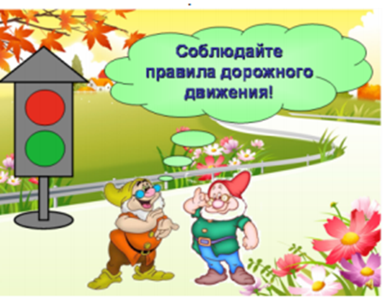
Умейте предвидеть скрытую опасность!
А многие считают, что несчастье на дорогах - случайность, уберечься от которой невозможно. Это неверно! 95% детей, пострадавших на дорогах, были сбиты автомобилями в повторяющихся ситуациях, ситуациях обманчивой безопасности.
Разберите вместе с ребенком типичные опасные дорожные ситуаций, объясните, почему в первый момент ему показалось, что ситуация безопасна в чем он ошибся
Соблюдайте правила дорожного движения!
Недостаточно ориентироваться на зеленый сигнал светофора, необходимо убедиться, что опасность не угрожает. Выработайте у ребенка привычку всегда перед выходом ив дорогу остановиться, оглядеться, прислушаться - и только тогда переходи улицу.

Буклет подготовлен воспитателем
МБДОУ д/с №11 «Колобок» х. Ст - Савченский
Коптенко Л.А.
Стоящая машина опасна: она может закрывать собой другой автомобиль, который движется с большой скоростью.
• На остановке люди обычно спешат и забывают о безопасности. Не обходите стоящий автобус ни спереди, ни сзади,
• двигайтесь в сторону ближайшего пешеходного перехода.
• Если пришлось остановиться на середине дороги, нужно быть предельно внимательным, не делать ни одного движения, не убедившись в безопасности. Покажите ребенку на дороге, что если стоять на осевой линии машины движутся с обеих сторон, и объясните ему, как он должен вести тебя.
• Не допускайте, чтобы ребенок бежал мимо арки впереди взрослого, его необходимо держать за руку.
• Опасно играть рядом с дорогой: кататься летом на велосипеде или зимой на санках.
• В зимний период тротуарах и проезжей части появляется ледяной накат, который может явиться причиной попадания ребенка под движущийся транспорт.
• следите и за тем, чтобы у вашего ребенка было удобная обувь.
• Будьте предельно внимательны и осторожны при посадке в о6щественный транспорт, соскальзывание с подножки которого может послужить причиной падения под колеса

